Reference: faradars.org
جلسه 12
تابع‌های لامبدا (Lambda) در پایتون
لامبدا یک روش ساده برای تعریف تابع در پایتون است. این توابع غالباً به نام «عملگرهای لامبدا» یا «تابع‌های لامبدا» نامیده می‌شوند.
پیش از آن‌که تابع‌های لامبدا را بررسی کنیم، می‌بایست به یک تابع بسیار مقدماتی که به روش سنتی تعریف شده است، نگاهی داشته باشیم:
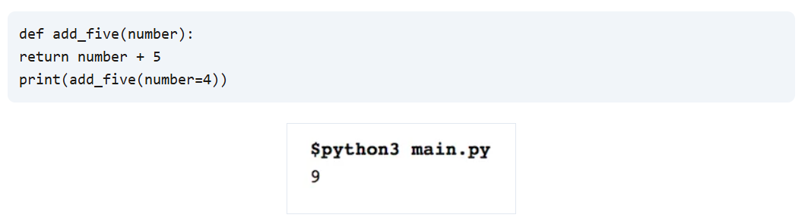
این تابع کاملاً ابتدایی است؛ اما به منظور نمایش کارکرد لامبداها ارائه شده است. تابعی که شما استفاده می‌کنید، ممکن است بسیار پیچیده‌تر از این باشد. این تابع به هر عددی که از طریق پارامتر number به آن ارسال می‌شود، 5 واحد اضافه می‌کند.
تابع لامبدای معادل آن چنین است:
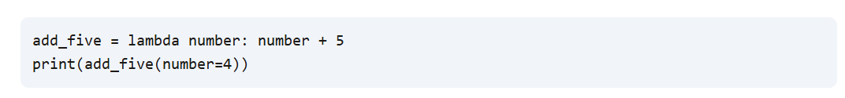

تابع Map در پایتون چیست؟
تابع map در پایتون به عنوان یک ابزار سریع و کارآمد امکان اعمال یک تابع را بر روی تمام اعضای یک مجموعه داده بدون نوشتن حلقه‌های طولانی فراهم می‌کند.
map یکی از توابع داخلی قدرتمند و پرکاربرد زبان پایتون است که به شما امکان می‌دهد تا یک عملیات خاص (در قالب یک تابع تعریف می‌شود) را بر روی تک تک اعضای یک مجموعه داده ( مانند لیست یا دیکشنری) اعمال کنید و نتایج جدید را در قالب یک مجموعه داده جدید دریافت کنید. به زبان ساده، تابع map همانند یک کارخانه است که یک دستورالعمل (تابع) را بر روی هر محصول (عنصر) از خط تولید (مجموعه داده) اعمال می‌کند و محصولات جدیدی را تحویل می‌دهد.
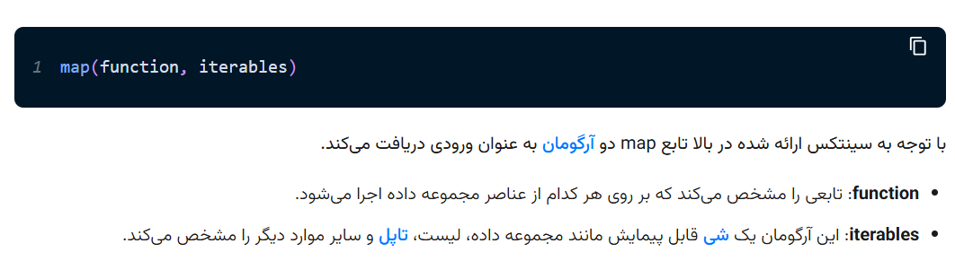
خروجی تابع map در پایتون
تابع map به عنوان خروجی یک شی از نوع map برمی‌گرداند که یک «شی قابل پیمایش» (Iterator) است. Iterator در پایتون یک شی قابل پیمایش است که به شما امکان می‌دهد تا عناصر یک مجموعه داده را یکی یکی و به ترتیب دریافت کنید. نکته مهم در خصوص خروجی تابع map در پایتون رفتار lazy آن است که یعنی تا زمانی که این شی را پیمایش نکنید یا به لیست یا تاپل تبدیل نکنید، هیچ عملی بر روی المان‌ها اجرا نمی‌شود. برای درک بهتر خروجی تابع map مثال زیر آورده شده است.
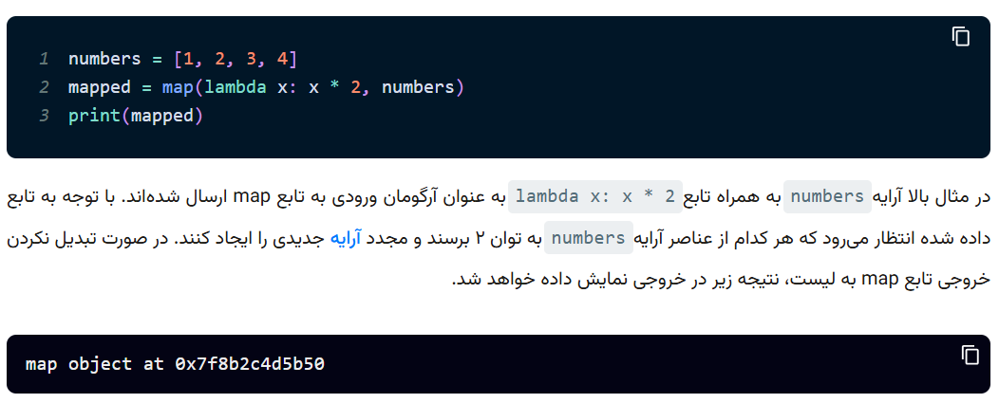
برای مشاهده خروجی باید همانند قطعه کد زیر خروجی تابع map به یک لیست یا تاپل تبدیل شود.
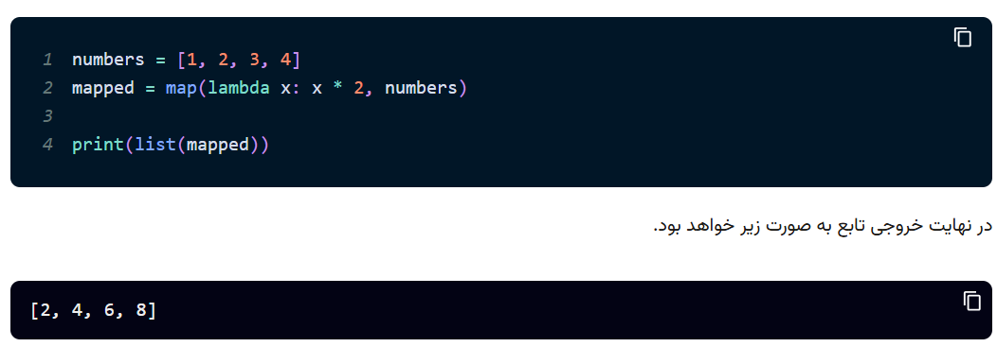
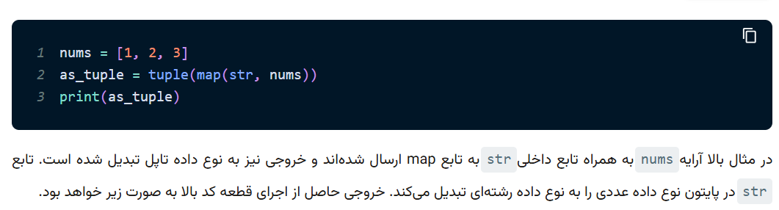
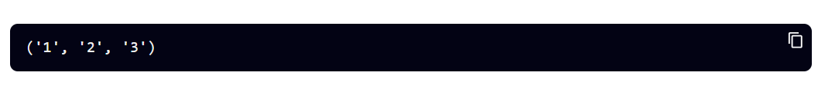
تابع map در پایتون با تابع داخلی همراه با چندین آرگومان iterable
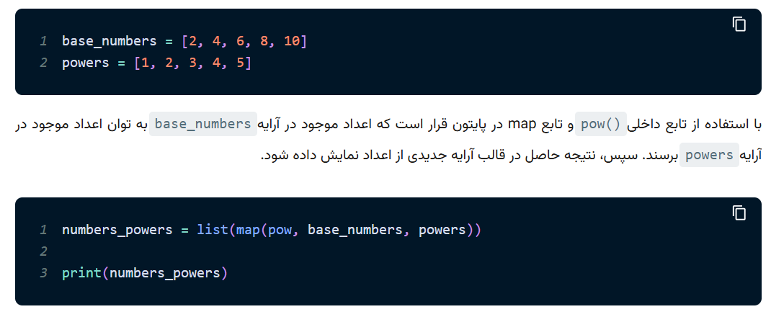
در قطعه کد بالا تابع map بر روی هر کدام از عناصر موجود در آرایه‌هایbase_numbers وpowers تابع داخلیpow() را اعمال می‌کند. بنابراین، خروجی حاصل از اجرای قطعه کد بالا به صورت زیر خواهد بود.
کاربردهای تابع map در پایتون چیست؟
تابع map یک روش ساده و سریع برای اعمال یک تابع بر روی تک تک عناصر موجود در یک مجموعه داده است. مهم‌ترین کاربردهای تابع map عبارتنداز:
- اعمال تغییرات ریاضی ساده
- تبدیل نوع داده‌ها
- پردازش چند لیست به صورت همزمان
- ترکیب با توابع از پیش تعریف شده
- پردازش فایل‌ها و داده‌های حجیم
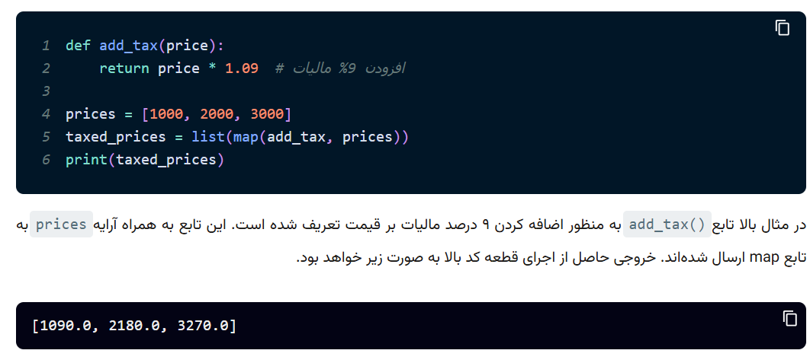

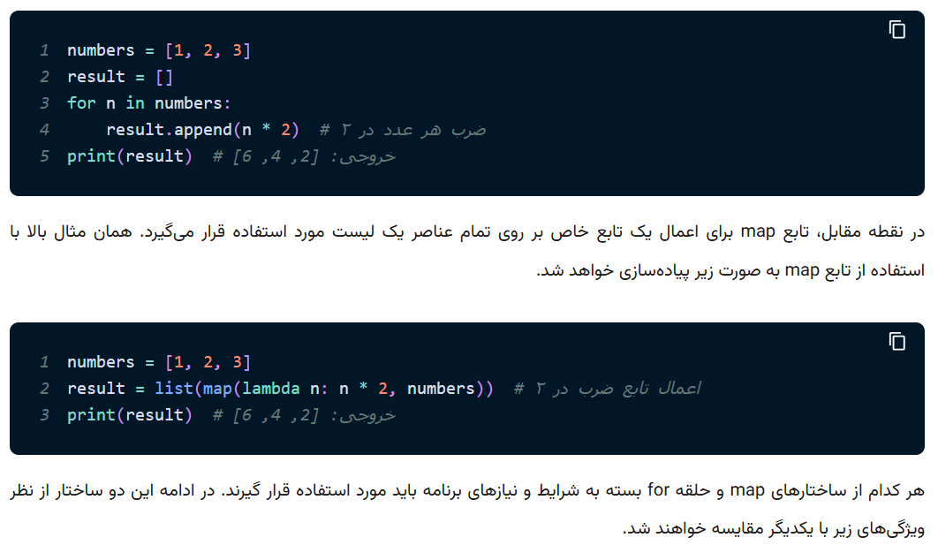
هر کدام از ساختارهای map و حلقه for بسته به شرایط و نیازهای برنامه باید مورد استفاده قرار گیرند. در ادامه این دو ساختار از نظر ویژگی‌های زیر با یکدیگر مقایسه خواهند شد
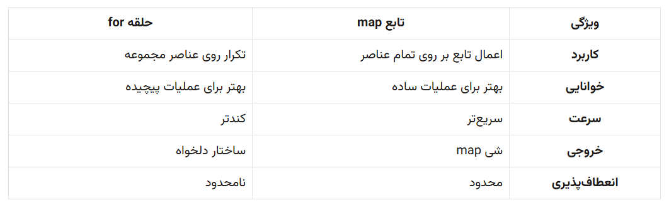

متد zip پایتون
فرض کنید ما دو لیست داریم ، یکی شامل نام ها و دیگری شامل نام خانوادگی است. ما می خواهیم به نوعی نامها را با نامهای خانوادگی مربوط به صورت چندتایی ترکیب کنیم. به عبارت دیگر ، ما می خواهیم عناصری از چندین نام تکرار شونده که دارای index یکسانی هستند را در لیستی از چندتایی ترکیب کنیم:
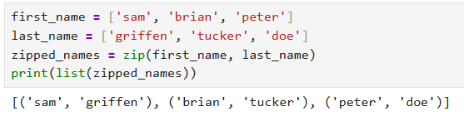

ما می توانیم این کار را با تابع zip () که یک تابع پایتون داخلی است انجام دهیم. تابع zip () به دلیل مکانیزم مشابه زیپ های فیزیکی نامگذاری شده است. وقتی چیزی را فشرده می کنید، هر دو طرف را به هم نزدیک می کنید. و عملکرد zip () به این صورت است! این عناصر از index یکسانی از چندین شی iterable را به عنوان عناصر یکپارچه یکسان جمع می کند.
استفاده از unzip به عنوان معکوس متد zip در پایتون
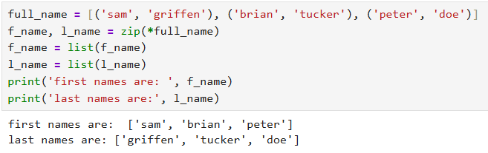
فرض کنید که لیست به مانند زیر دارید:

اگر بخواهید آیتم‌های این لیست را از هم جدا کنید میتوانید متد zip را کنار علامت ستاره * استفاده کنید:

معرفی تابع Filter
با استفاده از تابع Filter می‌توانیم مقادیر مورد نظر خود را از یک توالی قابل پیمایش فیلتر کنیم. اولین آرگومان یک function object است که بر روی مقادیر آرگومان دوم که یک توالی است، اجرا خواهد شد و خروجی نهایی باید یک مقدار boolean باشد. اگر نتیجه‌ی اجرای Expression تعریف شده در function object بر روی هر کدام از مقادیر توالی قابل پیمایش برابر با True باشد، آن مقدار در لیست نهایی return می‌شود.
تفاوت تابع Filter با تابع Map در این است که شما می‌توانید چندین توالی قابل پیمایش را به تابع Map پاس دهید اما در تابع Filter فقط می‌توانید یک توالی را وارد کنید.
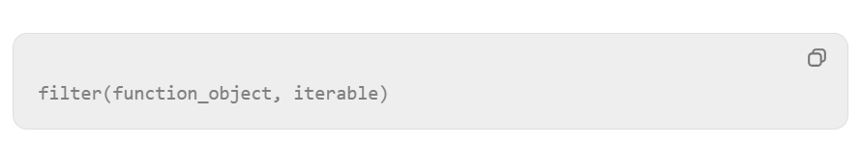
بیایید عددهای زوج را از میان لیست [1, 2, 3, 4, 5, 6] فیلتر کنیم:
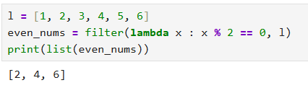

تابع Reverse در پایتون چیست ؟
مانند انواع دیگر «دنباله‌های قابل تغییر» (Mutable Sequence) در پایتون، در لیست‌های پایتون می‌توان از تابع Reverse استفاده کرد. این روش،‌ از پایه همه داده‌های موجود در لیست را در حافظه برنامه معکوس می‌کند. در ادامه مثالی برای نمایش روش استفاده از متد Reverse در پایتون ارائه شده است:
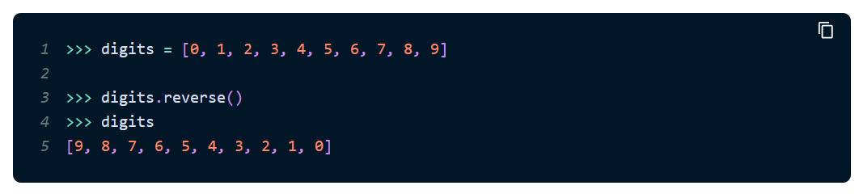
زمانی که تابع Reverse در پایتون برای یک لیست موجود فراخوانی می‌شود، داده‌های این لیست در همان مکان در حافظه معکوس خواهند شد. بنابراین پس از این عملیات، زمانی که برنامه نویس به لیست احتیاج داشته باشد، فقط معکوس این لیست موجود است. باید به این نکته توجه شود که تابع Reverse در پایتون یک لیست جدید را برنمی‌گرداند؛ برای مشخص شدن این موضوع لازم است به کدهای زیر توجه شود:
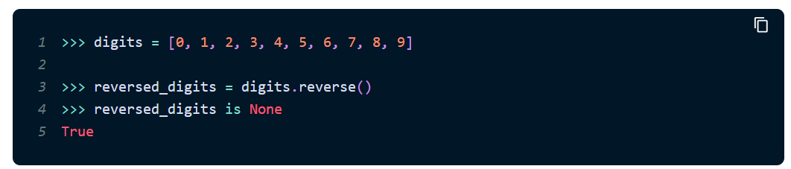
- تابع ()reverse در پایتون هیچ آرگومانی را در پرانتزهای مقابلش دریافت نمی‌کند.
- تابع Reverse در پایتون هیچ مقداری را برنمی‌گرداند، در واقع این تابع مقدار ورودی را بروزرسانی می‌کند.
- اگر هر چیزی به جز لیست با تابع Reverse در پایتون مورد استفاده قرار بگیرد، این تابع دچار خطای «AttributeError» می‌شود.
برای پیاده‌سازی عملیات معکوس کردن لیست با استفاده از قابلیت اندیس‌دهی منفی در پایتون، می‌توان از یک حلقه For و تابعrange در یک دوم ابتدایی لیست با استفاده ازlen(digits) // 2 (طول نصف لیست مربوطه) استفاده کرد. سپس، از یک عبارت انتساب به صورت موازی جهت جابه‌جایی عناصر استفاده می‌شود. در ادامه کدهای این مثال ارائه شده‌اند: 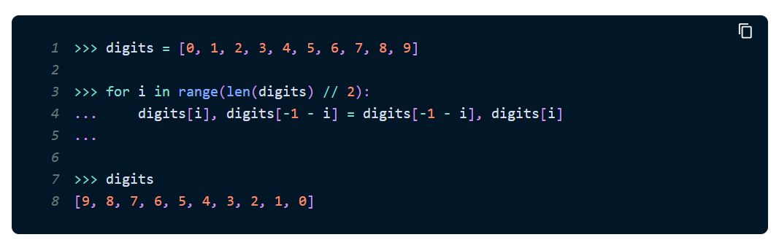

در این مثال یک لیست حاوی رشته ابتدا در خروجی چاپ می‌شود. سپس این لیست با استفاده از متد reverse در پایتون معکوس شده و نتیجه آن هم در خروجی چاپ شده است.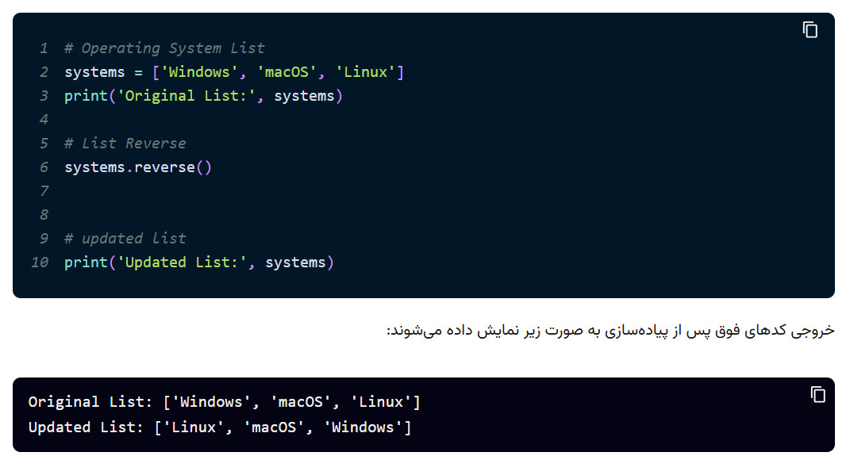

در این مثال دو لیست به عنوان ورودی دریافت می‌شوند که لیست‌هایی از اعداد و حروف هستند و معکوس آن‌ها در خروجی چاپ می‌شود. کدهای این مثال در ادامه نمایش داده شده‌اند:

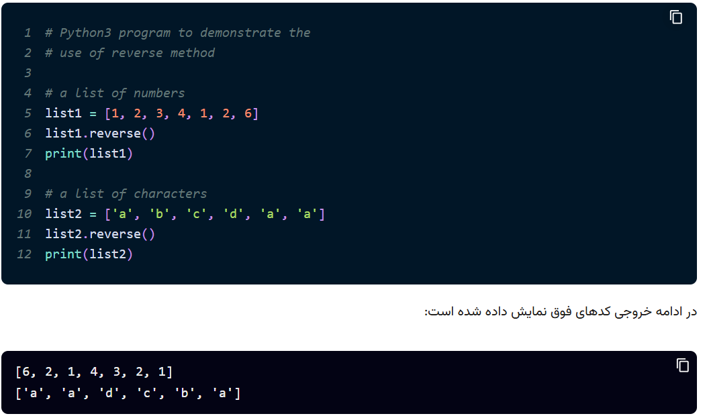

sort در پایتون چیست؟
تابع sort در پایتون برای مرتب‌سازی عناصر موجود در لیست‌ها به کار برده می‌‌شود. این تابع می‌تواند عناصر درون لیست را به صورت صعودی یا نزولی مرتب کند. متد .sort() خروجی ندارد. یعنی اینکه وقتی بر روی لیستی اعمال می‌شود، به‌جای ساخت لیست جدیدی از عناصر مرتب شده، تمام داده‌های درون همان لیست را به شکل مرتب می‌چیند.

مرتب‌سازی صعودی با sort در پایتون
در حالت پیش‌فرض، متد sort() تمام عناصر لیست را به شکل صعودی مرتب می‌کند. در کادر پایین، نمونه‌ای از مرتب‌سازی با کمک این متد را پیاده‌سازی کرده‌ایم.
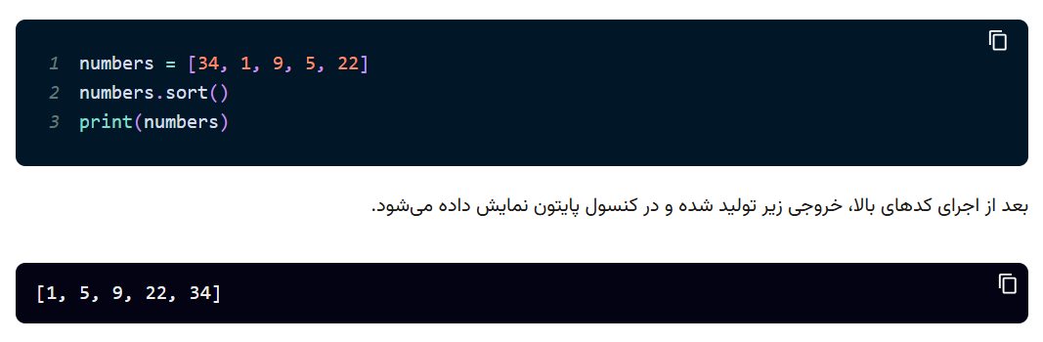

مرتب‌سازی نزولی با sort در پایتون
همین‌طور که در بالا گفتیم این متد به صورت پیش‌فرض تمام عناصر لیست را در حالت صعودی مرتب می‌کند. اما اگر بخواهیم که این عناصر به شکل نزولی مرتب شوند باید از آرگومان reverse=True در متد استفاده کنیم.
در کادر پایین روش استفاده از این آرگومان را نمایش داده‌ایم.
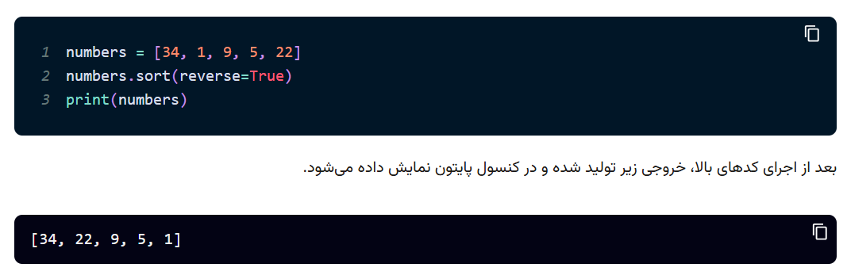

استفاده از پارامتر key در sort در پایتون
پارامتر key در متد sort() به برنامه نویسان کمک می‌کند که عملیات مرتب‌سازی را با توجه به معیار‌های مدنظر خودشان تنظیم کنند. به پارامتر key باید تابع اختصاص بدهیم. وظیفه تابع این است که مقداری را برای مرتب‌سازی برگرداند. بیشتر اوقات در این قسمت از تابع lambda استفاده می‌کنیم.
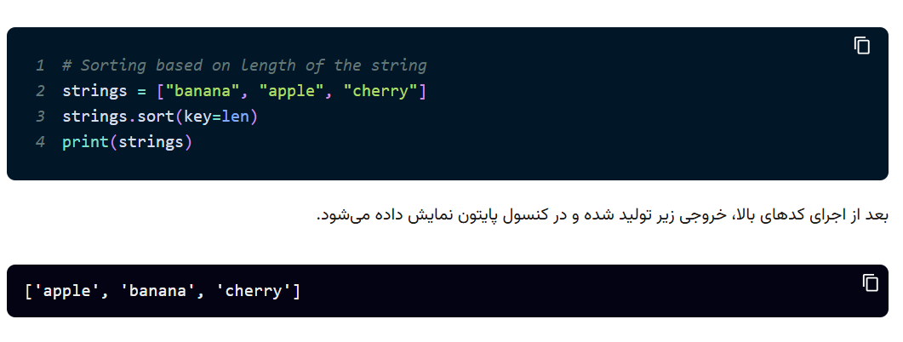
مرتب‌سازی سفارشی با استفاده از کلید
با کمک متد sort() می‌توانیم ساختارهای داده پیچیده‌تر را نیز مرتب کنیم. برای مثال، فرض کنید که باید لیستی از دیکشنری‌ها را مرتب کنیم. برای انجام این کار از کلیدهای دیکشنری‌ها کمک می‌گیریم. با کمک این کلید‌ها داده‌ها را هر طور که بخواهیم مرتب می‌کنیم. به منظور اجرای این عملیات باید از پارامتر key در متد sort() استفاده کنیم.
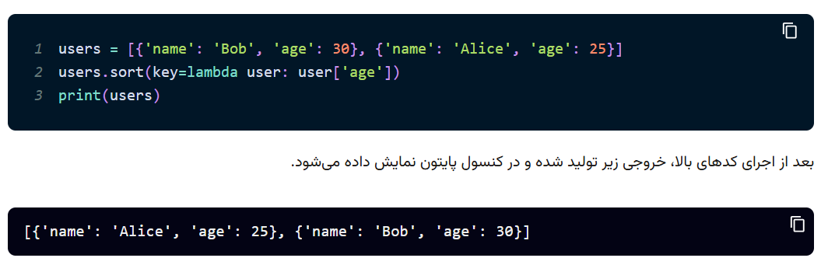

مرتب‌سازی محصولات در فروشگاه‌های دیجیتال
فرض کنیم که در حال نوشتن برنامه‌ای برای پلتفرم‌های تجارت الکترونیک به زبان پایتون هستیم. در چنین نرم‌افزار‌هایی با کمک متد sort() می‌توانیم تمام اجناس را بر اساس قیمت، نام یا ویژگی‌های دیگر مرتب کنیم.
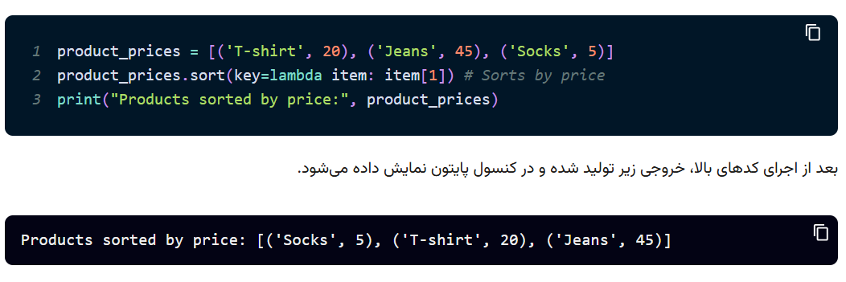
سیستم‌های نمره دهی در مدرسه یا دانشگاه
نرم‌افزارهای آکادمیک یا تحصیلی با کمک مرتب‌سازی نمره دانش‌آموزان آن‌ها را رتبه‌بندی می‌کنند. بیشتر اوقات، عملیات مربوط به مرتب‌سازی از شرایط مبتنی بر مقادیر Boolean به عنوان بخشی از منطق کار خود استفاده می‌کنند.
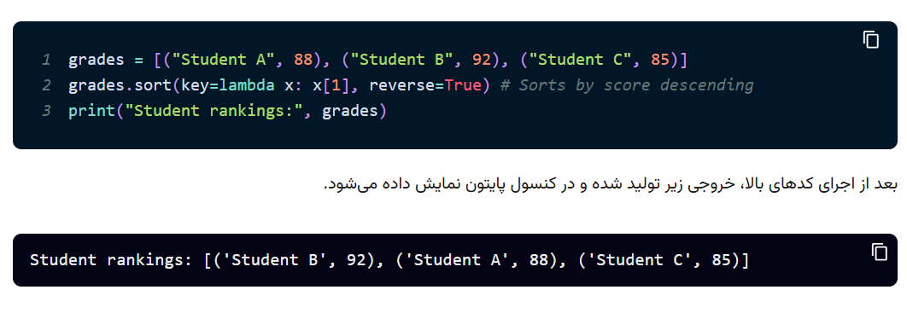

مقایسه بین sorted و sort در پایتون
وظیفه اصلی تابع sort() این است که داده‌های درون لیست را تغییر بدهد. بنابراین خروجی ندارد، بلکه لیست اصلی را اصلاح می‌کند. اما پایتون تابع دیگری هم به نام sorted() دارد. این تابع عناصر هر شی پیمایش‌پذیری را که دریافت کند به صورت مرتب شده در لیست جدیدی ذخیره کرده و در خروجی برمی‌گرداند.
به این رفتار که لیست اصلی را بدون ساختن لیست جدید تغییر بدهیم در اصطلاح پایتون «In-Place» گفته می‌شود. یعنی می‌گوییم که تابع sort() از نوع توابع In-Place است. در عوض تابع sorted() به لیست اصلی دست نمی‌زند. یعنی ترتیب عناصر درون آن را تغییر نمی‌دهد. بلکه لیست جدیدی به صورت مرتب شده می‌سازد.
